หน่วยการเรียนรู้ที่ ๑

แผนการจัดการเรียนรู้ที่ ๔

ความหมายของคำในมาตรา ก กา


มาตรา ก กา...จำไว้หนาไม่มีตัวสะกด
ชั้นประถมศึกษาปีที่ ๔ เวลา ๑ ชั่วโมง

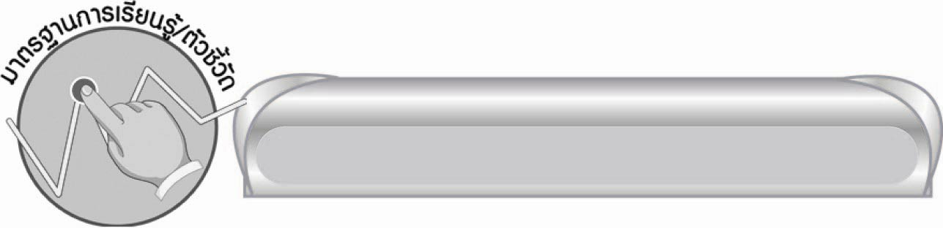

มาตรฐานการเรียนรู้/ตัวชี้วัด

มาตรฐานการเรียนรู้
มาตรฐาน ท ๔.๑ เข้าใจธรรมชาติของภาษาและหลักภาษาไทย การเปลี่ยนแปลงของภาษาและพลังของภาษา ภูมิปัญญาทางภาษา และรักษาภาษาไทยไว้เป็นสมบัติของชาติ
ตัวชี้วัด
ท ๔.๑ ป.๔/๑ สะกดคำและบอกความหมายของคำในบริบทต่าง ๆ
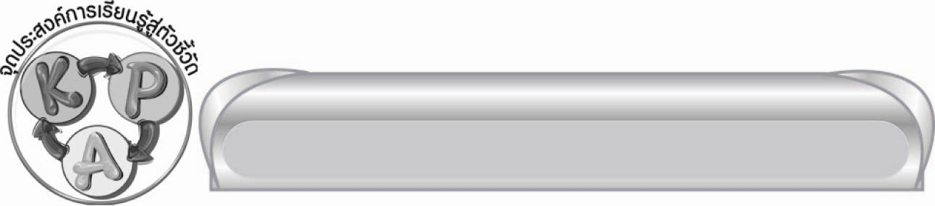

จุดประสงค์การเรียนรู้สู่ตัวชี้วัด

๑. สรุปความรู้เรื่องคำในมาตรา ก กา (K)
๒. เขียนคำในมาตรา ก กา และอธิบายความหมาย (P)
๓. เห็นความสำคัญในการเขียนคำให้ถูกต้องและรู้ความหมายของคำ (A)



สาระสำคัญ

คำในมาตรา ก กา ทุกคำมีความหมาย คำเดียวกันที่ใช้ในประโยคต่าง ๆ อาจมีความหมาย
ไม่เหมือนกัน
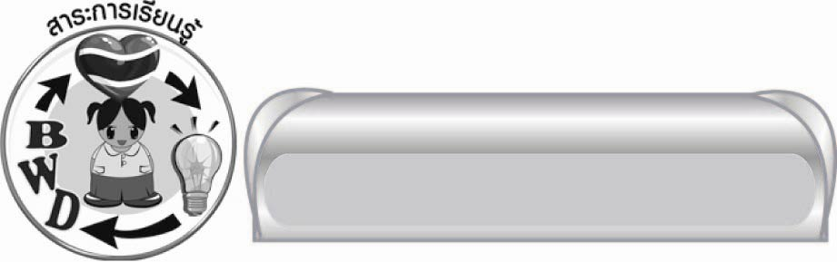

สาระการเรียนรู้

ความหมายของคำในมาตรา ก กา


สมรรถนะสำคัญของผู้เรียน
๑. ความสามารถในการสื่อสาร
๏ ทักษะการอ่าน
๏ ทักษะการเขียน
๏ ทักษะการฟัง การดู และการพูด
๒. ความสามารถในการคิด
๏ การวิเคราะห์
๏ การสังเคราะห์
๏ การประยุกต์/การปรับปรุง
๏ การสรุปความรู้

คุณลักษณะอันพึงประสงค์
ใฝ่เรียนรู้
ตัวชี้วัดที่ ๔.๑ ตั้งใจ เพียรพยายามในการเรียนและเข้าร่วมกิจกรรมการเรียนรู้
มุ่งมั่นในการทำงาน
ตัวชี้วัดที่ ๖.๑ ตั้งใจและรับผิดชอบในการปฏิบัติหน้าที่การงาน
ตัวชี้วัดที่ ๖.๒ ทำงานด้วยความเพียรพยายามและอดทน เพื่อให้งานสำเร็จตามเป้าหมาย
รักความเป็นไทย
ตัวชี้วัดที่ ๗.๒ เห็นคุณค่าและใช้ภาษาไทยในการสื่อสารได้อย่างถูกต้องเหมาะสม


ชิ้นงานหรือภาระงาน (หลักฐาน ร่องรอยแสดงความรู้)

ใบงานเรื่อง การเขียนคำในมาตรา ก กา และอธิบายความหมาย


คำถามท้าทาย

นักเรียนจะใช้คำในมาตรา ก กา แต่งคำคล้องจองโต้ตอบกันได้อย่างไร
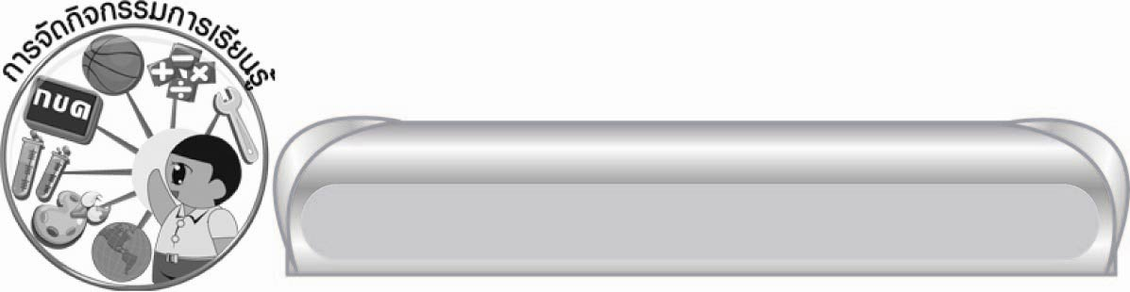

การจัดกิจกรรมการเรียนรู้

๑. ให้นักเรียนอ่านแถบประโยคที่ครูติดบนกระดาน ดังนี้
๏ ดวงดาราจะส่องแสงกล่อมลูกให้หลับฝันดีทุกค่ำคืน
๏ ดาราที่ทำประโยชน์เพื่อสังคมมีมากมาย
จากนั้นพิจารณาความหมายของคำที่ขีดเส้นใต้ โดยครูใช้คำถาม ดังนี้
๑) คำว่า ดารา ในประโยคแรก หมายถึงอะไร (ดาวบนท้องฟ้า)
๒) คำใดในประโยคทำให้นักเรียนเข้าใจว่าเป็นดาว (ส่องแสง กับ ค่ำคืน)
๓) คำว่า ดารา ในประโยคที่สอง หมายถึงอะไร (บุคคลที่มีความสามารถในการแสดง)
๔) คำใดในประโยคทำให้นักเรียนเข้าใจว่าเป็นบุคคล (ทำประโยชน์เพื่อสังคมได้)
๒. ให้นักเรียนและครูร่วมกันสรุปว่า คำบางคำมีหลายความหมาย คำเดียวกันที่ใช้ในประโยคต่างๆ อาจมีความหมายไม่เหมือนกัน ต้องพิจารณาจากข้อความในประโยคจึงจะเข้าใจความหมายของ
คำนั้น
๓. ให้นักเรียนช่วยกันยกตัวอย่างคำในมาตรา ก กา แล้วพิจารณาว่าคำนั้นหมายถึงอะไรบ้าง (บางคำอาจมีความหมายเดียว บางคำอาจมีหลายความหมาย) ช่วยกันอธิบายความหมายตามความเข้าใจ
ครูอธิบายเพิ่มเติม
๔. ให้นักเรียนทำใบงานที่ ๑ เรื่อง การเขียนคำในมาตรา ก กา และอธิบายความหมาย ครูเลือกนักเรียนหรือให้อาสาสมัครออกมานำเสนอผลงานเพื่อให้ทุกคนได้ร่วมแสดงความคิดและปรับปรุงผลงานของตนเอง จากนั้นรวบรวมใบงานส่งครูเพื่อตรวจสอบอีกครั้ง
๕. ให้นักเรียนและครูร่วมกันสรุปความรู้ ดังนี้
๏ คำในมาตรา ก กา ทุกคำมีความหมาย คำเดียวกันที่ใช้ในประโยคต่าง ๆ อาจมีความหมาย
ไม่เหมือนกัน
๖. ให้นักเรียนทำกิจกรรมร่วมกัน โดยครูใช้คำถามท้าทาย ดังนี้
๏ นักเรียนจะใช้คำในมาตรา ก กา แต่งคำคล้องจองโต้ตอบกันได้อย่างไร
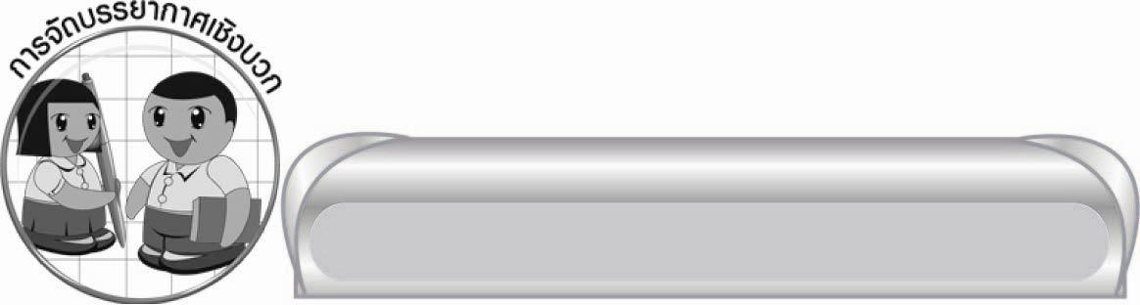

การจัดบรรยากาศเชิงบวก

ให้นักเรียนฝึกคิดคำและอธิบายความหมายตามความเข้าใจด้วยตนเอง อาจจะมีคำที่อธิบาย ไม่ถูกต้องบ้าง ครูเป็นผู้แนะนำเพิ่มเติมและให้กำลังใจ
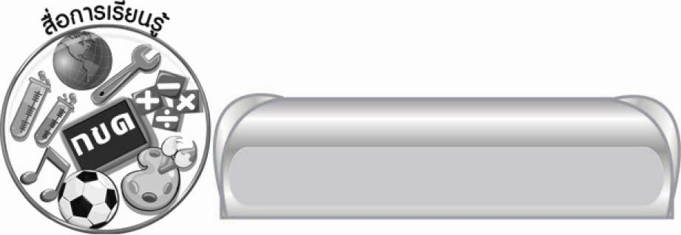

สื่อการเรียนรู้

๑. แถบประโยค
๒. ใบงาน

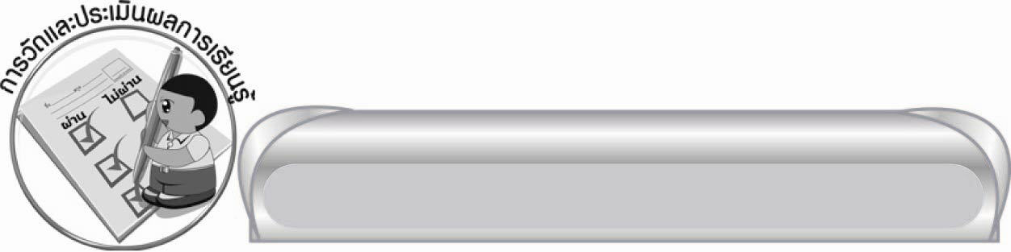
การวัดและประเมินผลการเรียนรู้

๑. วิธีการวัดและประเมินผล
๑) สังเกตพฤติกรรมของนักเรียนในการเข้าร่วมกิจกรรม
๒) ตรวจใบงานที่ ๑
๒. เครื่องมือ
แบบสังเกตพฤติกรรมการเข้าร่วมกิจกรรม
๓. เกณฑ์การประเมิน
การประเมินพฤติกรรมการเข้าร่วมกิจกรรม
ผ่านตั้งแต่ ๒ รายการ ถือว่า ผ่าน
ผ่าน ๑ รายการ ถือว่า ไม่ผ่าน



ความรู้เพิ่มเติมสำหรับครู

หากครูต้องการแบบสอนอ่านให้นักเรียนฝึกฝนเพิ่มเติม สามารถค้นคว้าได้จากหนังสือ แบบเรียนเร็ว เล่ม ๑, ๒, ๓ พระนิพนธ์ของสมเด็จพระเจ้าบรมวงศ์เธอ กรมพระยาดำรงราชานุภาพ ซึ่งจัดพิมพ์โดยสถาบันภาษาไทย กระทรวงศึกษาธิการ นอกจากนักเรียนจะได้ฝึกทักษะการอ่านแล้ว ยังได้เห็นการแต่งเรื่องโดยใช้คำในมาตรา ก กา ทุกคำ และเห็นลักษณะของแบบเรียนภาษาไทยในอดีตด้วย

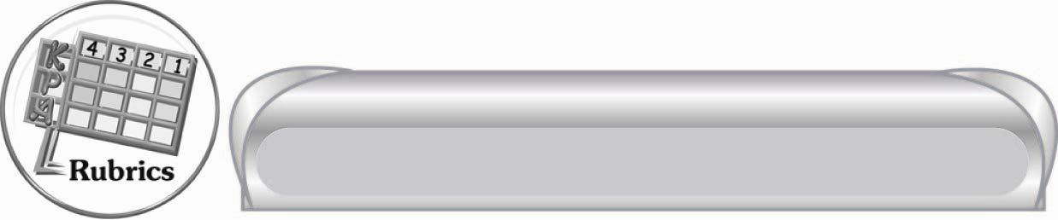
การประเมินผลตามสภาพจริง (Rubrics)

การประเมินใบงานนี้ให้ผู้สอนพิจารณาจากเกณฑ์การประเมินผลตามสภาพจริง (Rubrics)
เรื่อง การเขียนคำในมาตรา ก กา และอธิบายความหมาย
ระดับคะแนน
เกณฑ์การประเมิน | ๔ | ๓ | ๒ | ๑
การเขียนคำ  ในมาตรา ก กา | คำที่เขียนเป็นคำที่นอกเหนือจาก บทเรียนทุกคำ | คำที่เขียนมีคำที่นอกเหนือจาก บทเรียน ๒ คำ | คำที่เขียนมีคำที่นอกเหนือจาก บทเรียน ๑ คำ | คำที่เขียนเป็นคำที่มาจากบทเรียน ทุกคำ
การอธิบาย  ความหมาย ของคำ | อธิบายความหมาย ด้วยตนเอง ได้ถูกต้อง ชัดเจน | อธิบายความหมาย ด้วยตนเอง ได้ถูกต้อง แต่ยังวกวน ไม่ชัดเจน | อธิบายความหมายได้ถูกต้อง โดยเขียนตามพจนานุกรม | อธิบายความหมายด้วยตนเอง แต่ยังไม่ถูกต้อง


ข้อเสนอแนะของผู้บริหารสถานศึกษา
______________________________________________________________________________
______________________________________________________________________________
______________________________________________________________________________
______________________________________________________________________________
______________________________________________________________________________
______________________________________________________________________________
______________________________________________________________________________
______________________________________________________________________________
______________________________________________________________________________
______________________________________________________________________________
______________________________________________________________________________
______________________________________________________________________________
______________________________________________________________________________
______________________________________________________________________________
______________________________________________________________________________
______________________________________________________________________________
______________________________________________________________________________
______________________________________________________________________________
______________________________________________________________________________
______________________________________________________________________________
______________________________________________________________________________
______________________________________________________________________________
______________________________________________________________________________
______________________________________________________________________________

ลงชื่อ_________________________ (ผู้บริหารสถานศึกษา)
(_________________________)
________/________/_______

บันทึกหลังการสอน

ผลการจัดการเรียนการสอน

______________________________________________________________________________
______________________________________________________________________________
______________________________________________________________________________
______________________________________________________________________________
______________________________________________________________________________
______________________________________________________________________________

ปัญหา / อุปสรรค

______________________________________________________________________________
______________________________________________________________________________
______________________________________________________________________________
______________________________________________________________________________
______________________________________________________________________________
______________________________________________________________________________

แนวทางแก้ไข

______________________________________________________________________________
______________________________________________________________________________
______________________________________________________________________________
______________________________________________________________________________
______________________________________________________________________________
______________________________________________________________________________

ลงชื่อ____________________________ (ผู้บันทึก)
(_________________________)
________/________/_______

